Trượt với Viewflipper (bằng button)

1. Tạo project. Thiết kế layout như sau:

|  |  |
| --- | --- |
| Tốt nhất nên kéo và thả trên outline.  Cấu trúc:  -Kéo vào 1 viewFlipper  -Trong viewFlipper kéo vào 3 LinearLayout kiểu vertical.  -Trong mỗi LinearLayout kéo vào các đối tượng tùy ý.  -Trong mỗi LinearLayout phải có 1 nút (button1, button2, button3) để điểu khiển chuyển layout. |  |

1. Trong thư mục “res” tạo ra 1 thư mục con tên “anim”.
2. Trong thư mục vừa tạo tạo ra 1 file xml dạng Animation với nút gốc là set và có tên là “slide_in.xml”. Và viết code như sau:

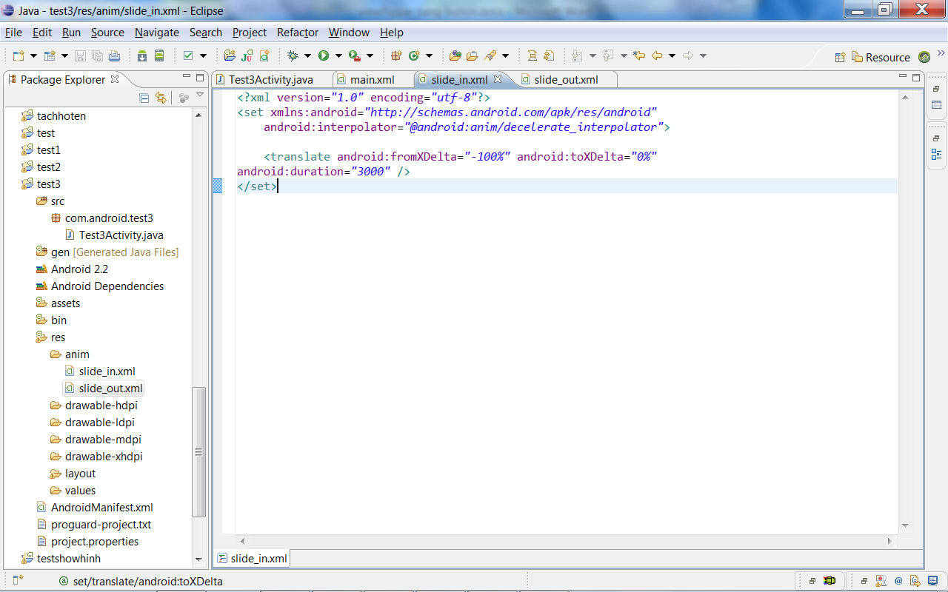

1. Tạo file “slide_out.xml” tương tự như trên và có code như sau (chú ý sự khác nhau ở thuộc tính fromXDelta và toXDelta của 2 file):

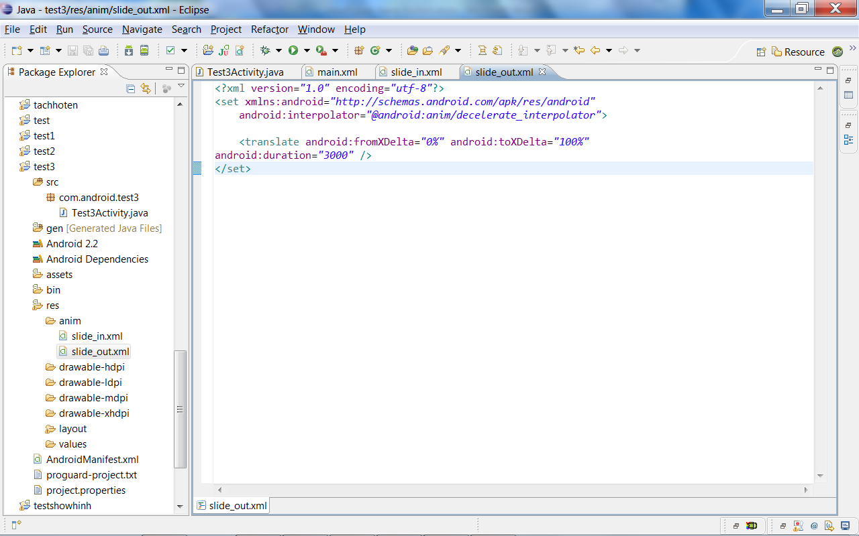

1. Mở file java khai báo 1 đối tượng viewFlipper và 3 button và ánh xạ chúng.

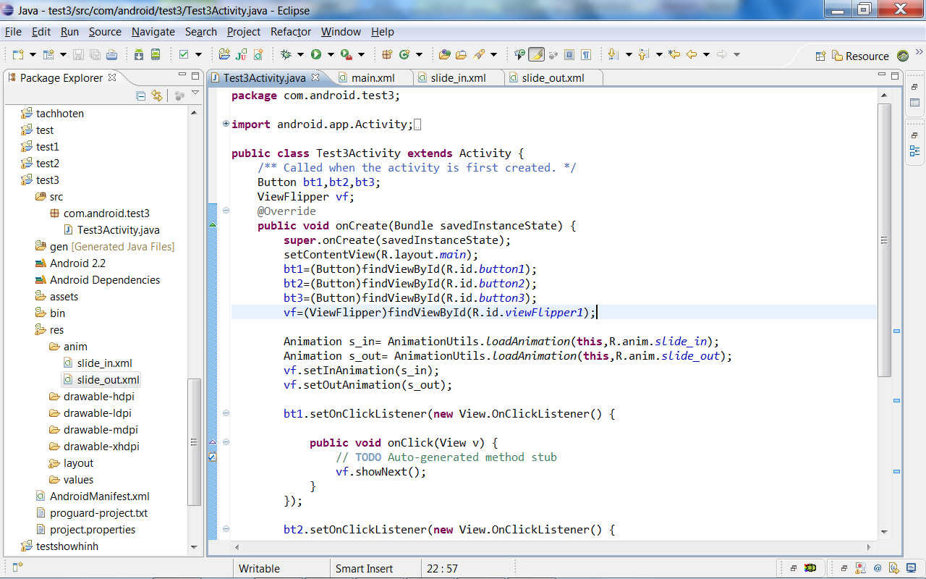

1. Cũng trong hàm onCreate tạo ra 2 đối tượng Animation và ánh xạ 2 file xml vào sao đó gán setInt và setOut cho viewFlipper.

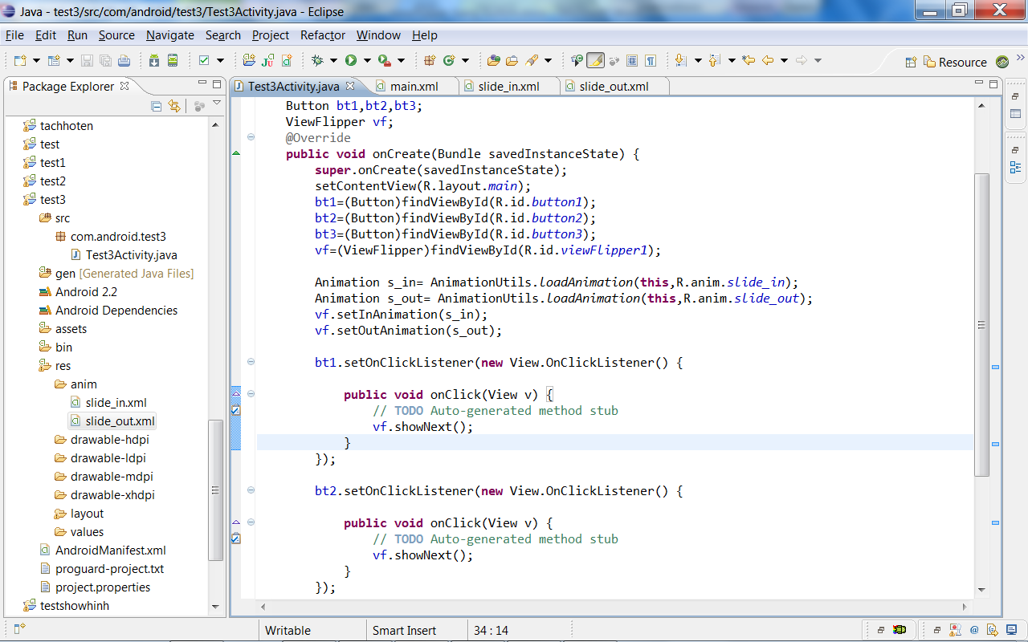

1. Bắt sự kiện click nút “bt1” để chuyển qua layout tiếp theo với hàm showNext().

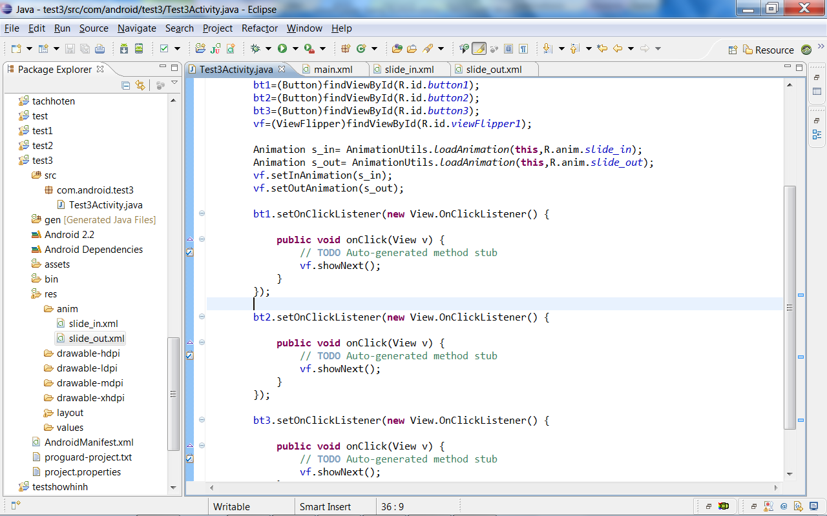

1. Bắt sự kiện nút cho 2 nút còn lại tương tự như nút trên.